ភាពចម្រុះផ្នែកវប្បធម៌ និងភាសា

ផែនការសកម្មភាពរបស់យើង

ឆ្នាំ 2024–2028
Khmer | ភាសាខ្មែរ
កំណែងាយស្រួលអាន
ងាយស្រួលអាន

របៀបប្រើប្រាស់ផែនការសកម្មភាពនេះ
យើង | ទីភ្នាក់ងារធានារ៉ាប់រងជនពិការថ្នាក់ជាតិ (NDIA) បានសរសេរផែនការសកម្មភាពនេះ។  នៅពេលអ្នកឃើញពាក្យ ‘យើង’ វាមានន័យថា NDIA។
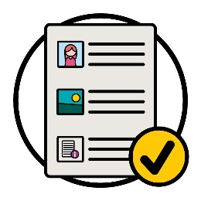 | យើងបានសរសេរផែនការសកម្មភាពនេះតាមរបៀប  ងាយស្រួលអាន។  យើងប្រើប្រាស់រូបភាពដើម្បីពន្យល់ពីគំនិតមួយចំនួន។
អក្សរដិត  អក្សរមិនដិត | យើងបានសរសេរពាក្យសំខាន់ៗមួយចំនួនជា អក្សរដិត។  នេះមានន័យថា អក្សរទាំងទាំងនោះគឺក្រាស់ជាង និងខ្មៅជាង។
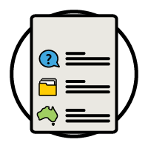  បញ្ជីពាក្យ | យើងពន្យល់ពីអត្ថន័យនៃពាក្យទាំងនេះមានន័យដូចមេ្តច។  មានបញ្ជីនៃពាក្យទាំងនេះនៅទំព័រ 47។
 | នេះគឺជាកំណែងាយស្រួលអាននៃ ផែនការសកម្មភាពនៃភាពចម្រុះផ្នែកវប្បធម៌ និងភាសា ឆ្នាំ 2024-2028។
អ្នកអាចស្វែងរក ផែនការសកម្មភាពនៃភាពចម្រុះផ្នែកវប្បធម៌ និងភាសា ឆ្នាំ 2024-2028 នៅលើគេហទំព័ររបស់យើង។
www.ndis.gov.au/CALD
អ្នកអាចស្នើសុំជំនួយដើម្បីអានផែនការសកម្មភាពនេះ។
មិត្តភក្តិ សមាជិកគ្រួសារ ឬអ្នកជួយគាំទ្រ ប្រហែលជាអាចជួយអ្នកបានដែរ។
 | នេះគឺជាឯកសារវែងមួយ។
អ្នកមិនចាំបាច់អានឯកសារនេះទាំងអស់ក្នុងពេលតែមួយទេ។
មិនអាចចំណាយពេលរបស់អ្នកដើម្បីអាន។
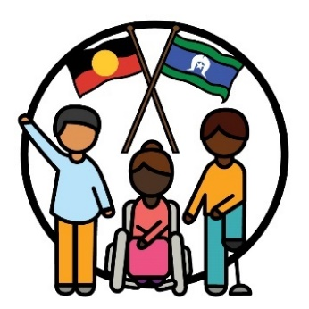 | យើងទទួលស្គាល់ជនជាតិដើម Aboriginal និងអ្នកកោះ Torres Strait ជាម្ចាស់តាមប្រពៃណីនៃទឹកដីរបស់យើង – ប្រទេសអូស្ត្រាលី។
ពួកគេគឺជាមនុស្សដំបូងគេដែលរស់នៅលើ និងប្រើប្រាស់៖
- ដី
- ទឹក។

តើមានអ្វីខ្លះនៅក្នុងផែនការសកម្មភាពនេះ?
តើ CALD មានន័យយ៉ាងដូចម្តេច? 5
អំពីផែនការសកម្មភាពរបស់យើង 7
1. ការផ្ដោតលើអ្នកចូលរួម CALD នៅពេលយើងធ្វើការ 8
2. ការធ្វើឱ្យប្រាកដថាបុគ្គលិករបស់យើងមានជំនាញត្រឹមត្រូវ 16
3. របៀបដែលយើងចែករំលែកព័ត៌មាន 23
4. ជម្រើស និងការគ្រប់គ្រង 31
5. ទិន្នន័យអំពីអ្នកចូលរួម CALD 37
6. របៀបដែលយើងភ្ជាប់ទំនាក់ទំនងជាមួយសហគមន៍ 40
ព័ត៌មានបន្ថែម 45
បញ្ជីពាក្យ 47

តើ CALD មានន័យយ៉ាងដូចម្តេច?
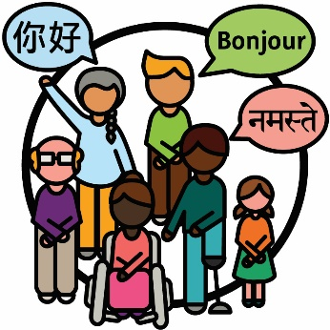 | មនុស្សដែលមានភាពចម្រុះផ្នែកវប្បធម៌ និងភាសា (CALD) គឺជាមនុស្សដែល៖  - ចេញមកពីសាវតាផ្សេងៗគ្នា  - និយាយភាសាផ្សេងក្រៅពីភាសាអង់គ្លេស។
 | នៅក្នុងប្រទេសអូស្ត្រាលី៖
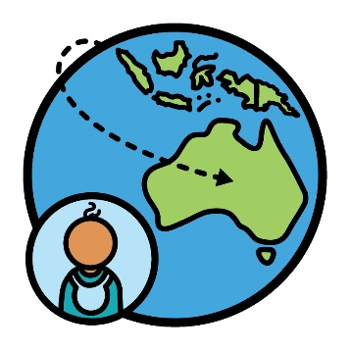 | - មានមនុស្សជិត 8 លាន នាក់ដែលបានកើតនៅបរទេស
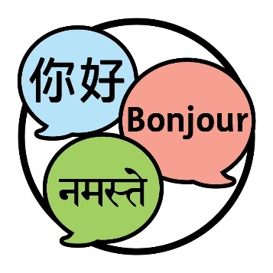 | - មនុស្សនិយាយច្រើនជាង 300 ភាសាខុសៗគ្នា។

 | នៅពេលអ្នក កំណត់អត្តសញ្ញាណថាជាអ្វីមួយ អ្នកកំពុងនិយាយថាអ្នកជាកម្មសិទ្ឋក្រុមមនុស្សជាក់លាក់មួយ។
 | 30% នៃប្រជាជនដែលរស់នៅក្នុងប្រទេសអូស្ត្រាលីកំណត់អត្តសញ្ញាណថាជាមនុស្ស CALD។
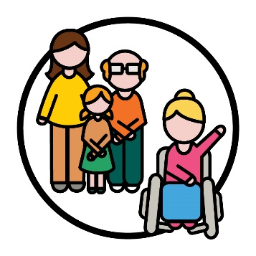 | 10% នៃ អ្នកចូលរួម នៅក្នុងគម្រោងធានារ៉ាប់រងជនពិការថ្នាក់ជាតិ (NDIS) កំណត់អត្តសញ្ញាណថាជាមនុស្ស CALD។
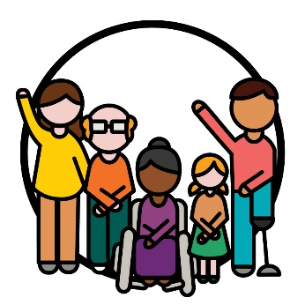 | អ្នកចូលរួមគឺជាមនុស្សមានភាពពិការដែលចូលរួមក្នុង NDIS។

អំពីផែនការសកម្មភាពរបស់យើង
យុទ្ធសាស្ត្រ | យើងបានសរសេរយុទ្ធសាស្រ្តភាពចម្រុះផ្នែកវប្បធម៌ និងភាសាថ្មី ឆ្នាំ 2024-2028។  យើងហៅវាថាយុទ្ធសាស្ត្រ។  យុទ្ធសាស្ត្រគឺជាផែនការមួយស្តីពីរបៀបដែលយើងនឹងធ្វើឱ្យ NDIS កាន់តែប្រសើរឡើងសម្រាប់អ្នកចូលរួម CALD។
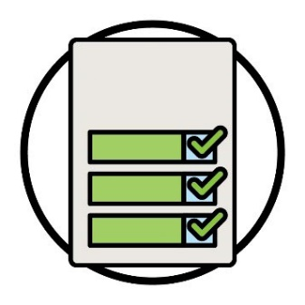  ផែនការសកម្មភាព | ផែនការសកម្មភាពនេះពន្យល់ពីអ្វីដែលយើងនឹងធ្វើដើម្បីគាំទ្រដល់យុទ្ធសាស្ត្រនេះ។
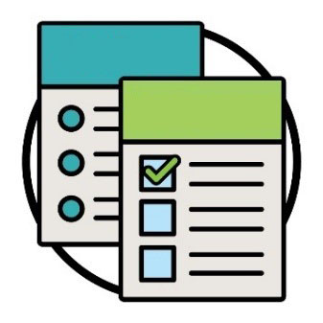  លទ្ធផល  សកម្មភាពនានា | វាពន្យល់អំពី៖  - សកម្មភាពនានាដែលយើងនឹងធ្វើឱ្យចេញជា  - លទ្ធផល ដែលយើងចង់បាន។  លទ្ធផលគឺជាវិធីដែលការងាររបស់យើងផ្លាស់ប្តូរជីវិតរបស់មនុស្ស។
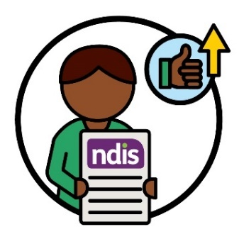 | យើងចង់ទទួលបានលទ្ធផលកាន់តែប្រសើរឡើង ដែលធ្វើឱ្យបទពិសោធន៍របស់អ្នកចូលរួមមានជាមួយ NDIS។
 | ផែនការសកម្មភាពនេះក៏ពន្យល់អំពីរបៀបដែលយើងនឹងដឹងថាតើសកម្មភាពនានាដំណើរការឬអត់ផងដែរ។

1. ការផ្ដោតលើអ្នកចូលរួម CALD នៅពេលយើងធ្វើការ

សកម្មភាពទី 1
យើងនឹងធ្វើការជាមួយអ្នកដទៃទៀតដែលនៅក្នុងសហគមន៍ ដើម្បីធ្វើឱ្យប្រាកដថាមនុស្សគ្រប់រូបដឹងពីពាក្យពេចន៍សំខាន់ៗមួយចំនួននៅក្នុង NDIA។
យើងក៏នឹងធ្វើឱ្យប្រាកដថាពាក្យទាំងនេះមានសុវត្ថិភាពសម្រាប់ វប្បធម៌ទាំងអស់ផងដែរ។
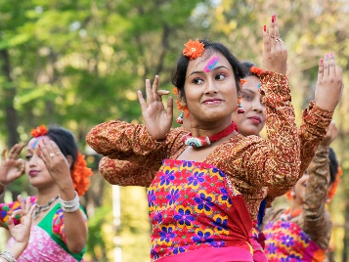 | វប្បធម៌របស់អ្នកគឺ៖  - របៀបរស់នៅរបស់អ្នក  - អ្វីដែលសំខាន់សម្រាប់អ្នក។
 | យើង​នឹង​ធ្វើ​ឱ្យ​ប្រាកដ​ថា​មនុស្សគ្រប់រូប​ដឹងថា​ពាក្យ ​សុវត្ថិភាព​វប្បធម៌មានន័យ​ដូចម្តេច។
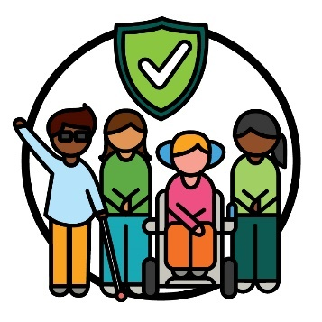 | សុវត្ថិភាពវប្បធម៌គឺនៅពេលដែលយើង៖  - គោរពវប្បធម៌របស់ប្រជាជន  - ធ្វើឱ្យមនុស្សមានអារម្មណ៍ថាមានសុវត្ថិភាព  - ជួយមនុស្សឱ្យមានអារម្មណ៍ថាពួកគេជាកម្មសិទ្ធិ។
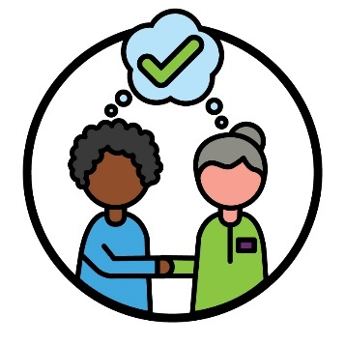 | យើងក៏នឹងធ្វើឱ្យប្រាកដផងដែរថាមនុស្សគ្រប់រូបដឹងថាពាក្យ សេវាកម្មសមស្រប និងឆ្លើយតបតាមវប្បធម៌មានន័យដូចម្តេច។  សេវាកម្មសមស្រប និងឆ្លើយតបតាមវប្បធម៌គឺនៅពេលដែលសេវាកម្មនានាគោរពវប្បធម៌ និងជំនឿនានារបស់មនុស្សដែលប្រើប្រាស់វា។
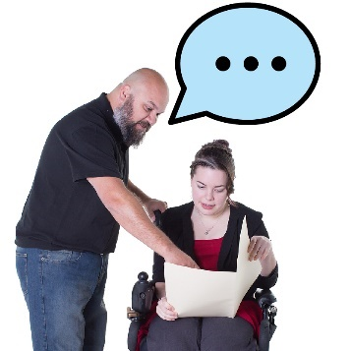 | យើងនឹងធ្វើឱ្យប្រាកដថាយើងប្រើពាក្យទាំងនេះនៅក្នុង៖  - ព័ត៌មានដែលយើងចែករំលែក  - វិធីដែលយើងគាំទ្រដល់អ្នកចូលរួម។
យើងក៏នឹងធ្វើឱ្យប្រាកដថាបុគ្គលិក និង ដៃគូ NDIS របស់យើងយល់ថាពាក្យទាំងនេះមានន័យដូចម្តេចផងដែរ។
ដៃគូ NDIS គឺជាមនុស្សដែលជួយអ្នកដទៃទៀតឱ្យស្វែងរក និងប្រើប្រាស់សេវាកម្មនានា។
នៅក្នុងផែនការសកម្មភាពនេះ យើងគ្រាន់តែហៅពួកគេថាជាដៃគូរបស់យើង។
យើងនឹងធ្វើបច្ចុប្បន្នភាពព័ត៌មាន និងសេវាកម្មនានាដើម្បីបញ្ចូលពាក្យដែលមានសុវត្ថិភាពសម្រាប់វប្បធម៌ទាំងអស់។
យើង​នឹង​ពិនិត្យ​មើល​ថា​តើ​សកម្មភាព​នេះ​ដំណើរការ​ដោយ​ការ​តាមដាន​នូវ​អ្វី​ដែល​យើង​ធ្វើ​បច្ចុប្បន្នភាព។

សកម្មភាពទី 2
គោលការណ៍ណែនាំ | យើងនឹងធ្វើបច្ចុប្បន្នភាពគោលការណ៍ណែនាំរបស់យើងអំពីរបៀបដែល NDIS ដំណើរការ។  យើងនឹងរួមបញ្ចូលព័ត៌មានអំពីរបៀប៖  - ឱ្យមានសុវត្ថិភាពសម្រាប់វប្បធម៌ទាំងអស់  - ប្រើពាក្យដែលអ្នកចូលរួមយល់  - មានលក្ខណៈរួមបញ្ចូល។
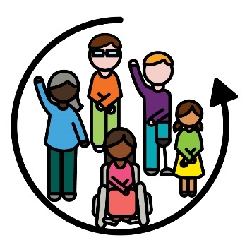 | នៅពេលអ្វីមួយដែលរួមបញ្ចូល នោះមនុស្សគ្រប់រូប៖  - អាចចូលរួម  - មានអារម្មណ៍ថាពួកគេជាកម្មសិទ្ធិ។
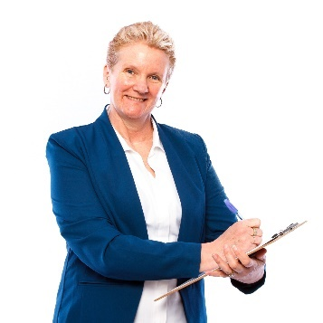 | យើង​នឹង​ពិនិត្យ​មើល​ថា​តើ​សកម្មភាព​នេះ​ដំណើរការ​ឬ​អត់​ ដោយ​ការ​តាម​ដាន​៖  - ចំនួនគោលការណ៍ណែនាំប៉ុន្មានដែលយើងធ្វើបច្ចុប្បន្នភាព  - គោលការណ៍ណែនាំមួយណាដែលគាំទ្រអ្វីដែលអ្នកចូលរួម CALD ត្រូវការ។

សកម្មភាពទី 3
 | យើងនឹងគាំទ្រ អ្នករៀបចំផែនការ NDIA ឱ្យយល់ដឹងកាន់តែច្បាស់អំពីអ្វីដែលអ្នកចូលរួម CALD ត្រូវការ។
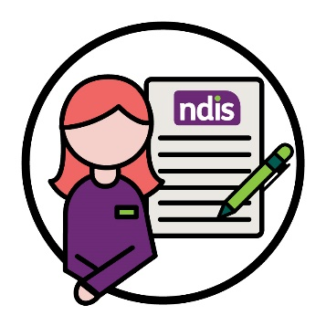 | អ្នករៀបចំផែនការនៃ NDIA គឺជាមនុស្សម្នាក់ដែល៖  - បង្កើតផែនការថ្មីៗ  - ផ្លាស់ប្តូរផែនការ។
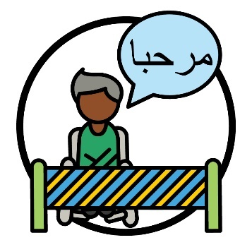 | នេះរួមបញ្ចូលទាំងព័ត៌មានអំពីរបៀបគាំទ្រអ្នកចូលរួម CALD នៅពេលដែលភាសាជា ឧបសគ្គ។  ឧបសគ្គគឺជាអ្វីមួយដែលបញ្ឈប់អ្នកមិនឱ្យធ្វើអ្វីមួយដែលអ្នក៖  - ត្រូវការធ្វើ  - ចង់​ធ្វើ។

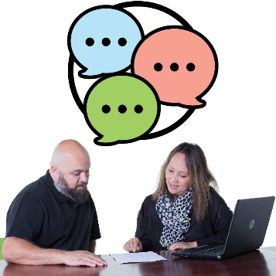 | យើងនឹងធ្វើឱ្យប្រាកដថា អ្នករៀបចំផែនការទាំងឡាយដឹងអំពីរបៀបស្វែងរក និងប្រើប្រាស់ព័ត៌មានជាភាសាខុសៗគ្នា។
 | យើងនឹងពិនិត្យមើលថាតើសកម្មភាពនេះដំណើរការឬអត់ ដោយតាមដានចំនួនអ្នកចូលរួម CALD ប៉ុន្មាននាក់ដែល៖
 | - ប្រើប្រាស់ព័ត៌មាន NDIS ជាភាសាខុសៗគ្នា
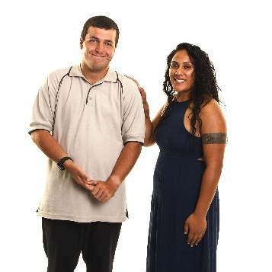 | - ទទួលបានការគាំទ្រនានាដែលពួកគេត្រូវការ
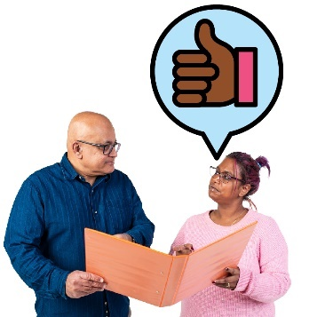 | - ចែករំលែកថាពួកគេមានបទពិសោធន៍ល្អជាមួយអ្នករៀបចំផែនការរបស់ពួកគេ។

សកម្មភាពទី 4
យើង​នឹង​ចែករំលែក​ព័ត៌មាន​ជាមួយ​បុគ្គលិក និង​ដៃគូ​របស់​យើង​អំពី​របៀប​ជួយគាំទ្រ​មនុស្ស​ដែល​ទើប​មក​ដល់ប្រទេសអូស្ត្រាលី។
នេះរួមបញ្ចូលទាំងការគាំទ្រដែលមានសុវត្ថិភាពសម្រាប់ ជនភៀសខ្លួន។
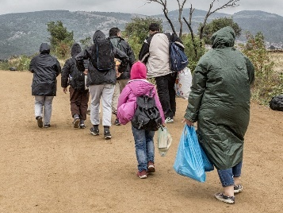 | ជនភៀសខ្លួន គឺជានរណាម្នាក់ដែលត្រូវបានគេបង្ខំឱ្យចាកចេញពីប្រទេសរបស់ខ្លួន៖  - ដោយសារតែអំពើហិង្សា - នៅពេលដែលនរណាម្នាក់ធ្វើឱ្យអ្នកឈឺចាប់  - ដូច្នេះពួកគេអាចរក្សាសុវត្ថិភាព។
 | យើងនឹងធ្វើឱ្យប្រាកដថាបុគ្គលិក និងដៃគូរបស់យើងកាន់តែច្រើនអាចស្វែងរក និងប្រើប្រាស់ព័ត៌មាននេះ។
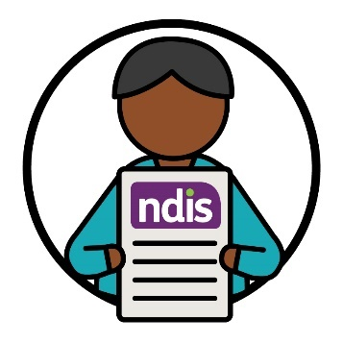 | យើងនឹងពិនិត្យមើលថាតើសកម្មភាពនេះដំណើរការឬអត់ដោយជនភៀសខ្លួន និងមនុស្សប៉ុន្មាននាក់ដែលទើបមកដល់ប្រទេសអូស្ត្រាលី៖  - ចូលរួមក្នុង NDIS  - ប្រើប្រាស់ NDIS។

សកម្មភាពទី 5
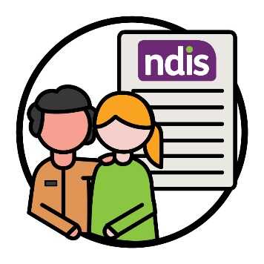 | យើង​នឹង​ធ្វើ​ការ​ជាមួយ​អង្គការ​រដ្ឋាភិបាល​ផ្សេង​ទៀត ដើម្បី​ជួយគាំទ្រ​ប្រជាជន​ឱ្យ​បាន​កាន់​តែ​ប្រសើរ​ក្នុង​ការ​ចូល​រួម​ក្នុង NDIS។
នេះ​រួម​មាន៖
- ជនភៀសខ្លួន
- មនុស្សដែលមកដល់ប្រទេសអូស្ត្រាលី។
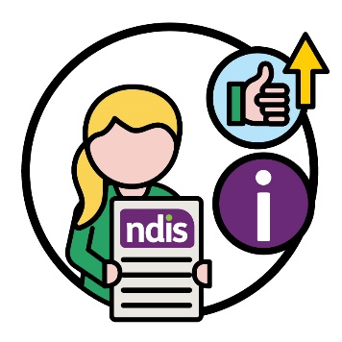 | យើងនឹងប្រើប្រាស់ព័ត៌មានអំពីមនុស្សដែលទើបមកដល់ប្រទេសអូស្ត្រាលី ដើម្បីធ្វើឱ្យវាកាន់តែងាយស្រួលសម្រាប់ពួកគេក្នុងការចូលរួមក្នុង NDIS។  នេះរួមបញ្ចូលទាំង ការវាយតម្លៃ ដែលពួកគេបានធ្វើ។
ការវាយតម្លៃ | ការវាយតម្លៃគឺជារបៀបដែលយើងពិចារណា៖  - ថាពិការភាពរបស់អ្នកប៉ះពាល់ដល់ជីវិតរបស់អ្នកប៉ុនណាដែរ  - ការគាំទ្រអ្វីខ្លះដែលអ្នកត្រូវការពី NDIS។
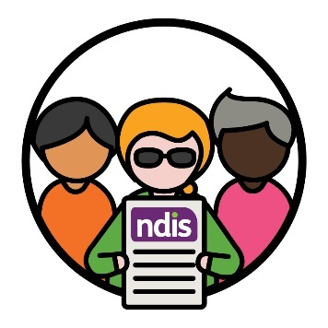 | យើងនឹងពិនិត្យមើលថាតើសកម្មភាពនេះដំណើរការឬអត់ ដោយចំនួនជនភៀសខ្លួន និងមនុស្សដែលទើបមកដល់ប្រទេសអូស្ត្រាលីប៉ុន្មាននាក់ដែលចូលរួមក្នុង NDIS។

សកម្មភាពទី 6
គណៈកម្មការ NDIS | យើងនឹងធ្វើការជាមួយ គណៈកម្មការគុណភាព និងការការពារ NDIS ដើម្បីបង្កើតបទបញ្ញត្តិថ្មីៗសម្រាប់របៀបដែលយើងនឹងធ្វើការ។  យើងហៅពួកគេថាគណៈកម្មការ NDIS។
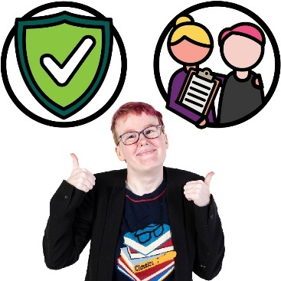 | គណៈកម្មការ NDIS ធ្វើឱ្យប្រាកដថាមនុស្សដែលមានពិការភាពដែលចូលរួមក្នុង NDIS៖  - មានសុវត្ថិភាព  - ទទួលបានសេវាកម្មល្អៗ។
បទប្បញ្ញត្តិទាំងនេះនឹងជួយមនុស្ស CALD ដែលមានពិការភាព៖
- ចែករំលែកគំនិតរបស់ពួកគេជាមួយយើង
- ចោទជាសំណួរលើការសម្រេចចិត្តនានាដែល NDIA ធ្វើ។
 | យើងនឹងពិចារណាអំពីវិធីដ៏ល្អបំផុតដើម្បីជួយដល់មនុស្ស CALD ដែលមានពិការភាព ដើម្បីចែករំលែកគំនិតរបស់ពួកគេ។
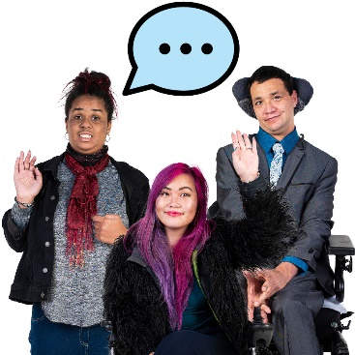 | យើងនឹងពិនិត្យមើលថាតើសកម្មភាពនេះដំណើរការឬអត់ ដោយមនុស្ស CALD ដែលមានពិការភាពចំនួនប៉ុន្មាននាក់ ដែលចែករំលែកបទពិសោធន៍របស់ពួកគេជាមួយយើង។

2. ការធ្វើឱ្យប្រាកដថាបុគ្គលិករបស់យើងមានជំនាញត្រឹមត្រូវ

សកម្មភាពទី 7
យើងនឹងបង្កើតកម្មវិធីបណ្តុះបណ្តាលថ្មីមួយសម្រាប់បុគ្គលិក និងដៃគូរបស់យើង។
យើងនឹងធ្វើការជាមួយអង្គការសហគមន៍ និងអង្គការ
រដ្ឋាភិបាលនានាដើម្បីបង្កើតកម្មវិធីនេះ។
 | ការបណ្តុះបណ្តាលនឹងជួយបុគ្គលិក និងដៃគូរបស់យើងឱ្យរៀនសូត្រអំពីរបៀបភ្ជាប់ទំនាក់ទំនងប្រកបដោយសុវត្ថិភាពជាមួយប្រជាជន CALD។
 | យើងនឹងពិនិត្យមើលថាតើសកម្មភាពនេះដំណើរការឬអត់ ដោយបុគ្គលិក និងដៃគូរបស់យើងប៉ុន្មាននាក់ដែល៖
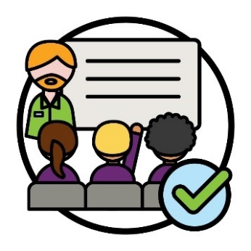 | - បញ្ចប់ការបណ្តុះបណ្តាល
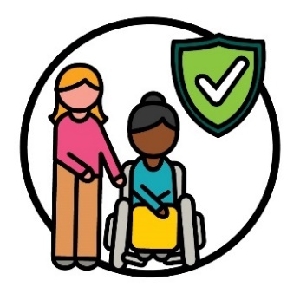 | - យល់ដឹងអំពីរបៀបគាំទ្រមនុស្សតាមរបៀបដែលមានសុវត្ថិភាពសម្រាប់វប្បធម៌ទាំងអស់។
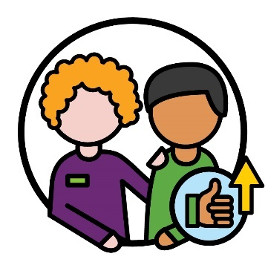 | យើងក៏នឹងពិនិត្យមើលថាតើសកម្មភាពនេះដំណើរការឬអត់ ដោយអ្នកចូលរួម CALD ប្រាប់យើងថាពួកគេមានបទពិសោធន៍កាន់តែប្រសើរជាមួយបុគ្គលិក និងដៃគូរបស់យើង។

សកម្មភាពទី 8
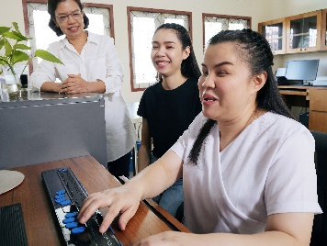 | យើងនឹងគាំទ្រប្រជាជន CALD បន្ថែមទៀតដើម្បីធ្វើការឱ្យយើង។  នេះរួមបញ្ចូលទាំងជនប្រជាជន CALD ដែលមានពិការភាព។
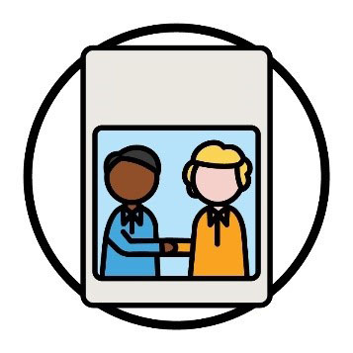  ផែនការ | យើងក៏នឹងបង្កើតផែនការមួយដើម្បីចែករំលែកពីរបៀបដែលយើងនឹងជួលបុគ្គលិក CALD បន្ថែមទៀត។
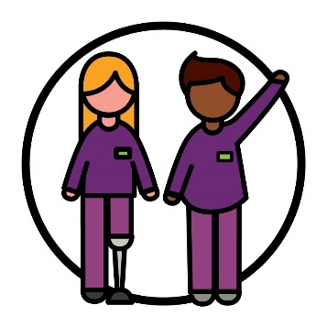 | យើងនឹងពិនិត្យមើលថាតើសកម្មភាពនេះដំណើរការឬអត់ ដោយបុគ្គលិក NDIA ប៉ុន្មាននាក់ដែល៖  - មានពិការភាព  - មកពីសាវតា CALD។

សកម្មភាពទី 9
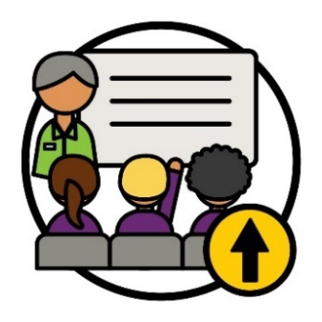 | យើងនឹងធ្វើការជាមួយអ្នកដទៃដើម្បីផ្តល់កម្មវិធីបណ្តុះបណ្តាលបន្ថែមទៀតដល់បុគ្គលិក និងដៃគូរបស់យើង។
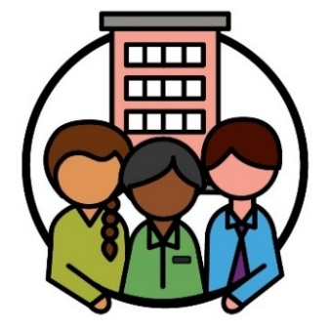 | ដើម្បីធ្វើការនេះ យើងនឹងធ្វើការជាមួយអង្គការសហគមន៍ និងអង្គការរដ្ឋាភិបាលនានា។
 | យើងនឹងធ្វើឱ្យប្រាកដថាការបណ្តុះបណ្តាលនេះជួយបុគ្គលិក និងដៃគូរបស់យើងឱ្យដឹងពីរបៀបផ្តល់ការគាំទ្រនានាដែល៖
 | - មានសុវត្ថិភាពសម្រាប់វប្បធម៌ទាំងអស់
 | - ជួយមនុស្សដែលបានជួបប្រទះ ការតក់ស្លុត។
ភាពតក់ស្លុតគឺជារបៀបដែលអ្នកមានអារម្មណ៍មិនល្អលើអ្វីមួយដែលបានកើតឡើងដល់អ្នក។
ឧទាហរណ៍ អ្នកអាចមានអារម្មណ៍ភ័យខ្លាច ឬតានតឹង។
ភាពតក់ស្លុតអាចប៉ះពាល់ដល់មនុស្សតាមរបៀបខុសៗគ្នា។
 | យើងនឹងពិនិត្យមើលថាតើសកម្មភាពនេះដំណើរការឬអត់ ដោយចំនួនប៉ុន្មាននាក់នៃ៖
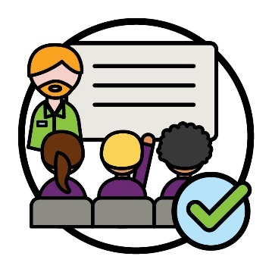 | - បុគ្គលិក និងដៃគូនានាដែលបញ្ចប់វគ្គបណ្តុះ  បណ្តាលនេះ
 | - អ្នកចូលរួម CALD ដែលចែករំលែកបទពិសោធន៍ល្អៗជាមួយបុគ្គលិក និងដៃគូរបស់យើង។

សកម្មភាពទី 10
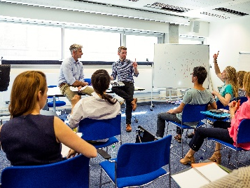 | យើងនឹងបណ្តុះបណ្តាលបុគ្គលិក និងដៃគូរបស់យើងអំពីរបៀបប្រើប្រាស់ជំនួយផ្នែកភាសា។  នេះរួមបញ្ចូលទាំង អ្នកបកប្រែផ្ទាល់មាត់។
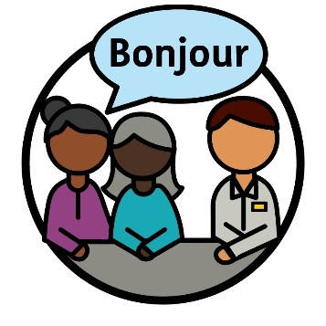 | អ្នកបកប្រែផ្ទាល់មាត់ គឺជាអ្នកណាម្នាក់ដែល៖  - ប្រើប្រាស់ភាសារបស់អ្នក  - ជួយអ្នកក្នុងការប្រាស្រ័យទាក់ទងជាមួយអ្នកដទៃ  - ជួយឱ្យអ្នកយល់ដឹងពីអ្វីមួយដែលអ្នកណាម្នាក់និយាយ។
 | នេះនឹងធ្វើឱ្យប្រាកដថាបុគ្គលិក និងដៃគូរបស់យើង៖
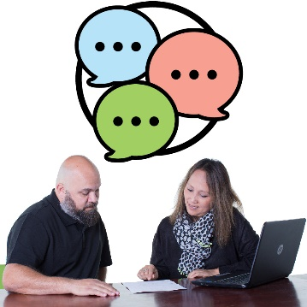 | - ដឹងពីរបៀបស្វែងរក និងប្រើប្រាស់ជំនួយផ្នែកភាសា
 | - ទំនាក់ទំនងកាន់តែប្រសើរជាមួយអ្នកបកប្រែផ្ទាល់មាត់។
 | យើងនឹងពិនិត្យមើលថាតើសកម្មភាពនេះដំណើរការឬអត់ដោយតាមដានចំនួនប៉ុន្មាននាក់នៃ៖
- បុគ្គលិក និងដៃគូនានាដែលបញ្ចប់វគ្គបណ្តុះ
បណ្តាលនេះ
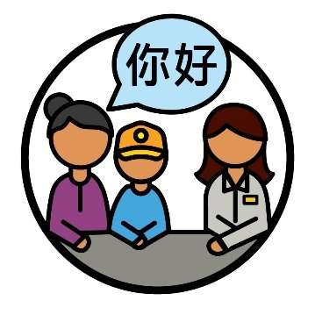 | - អ្នកចូលរួម CALD នានាដែលប្រើប្រាស់សេវាអ្នកបកប្រែផ្ទាល់មាត់។

សកម្មភាពទី 11
 | យើងនឹងបង្កើតផែនការមួយដើម្បីធ្វើឱ្យ NDIA ក្លាយជាកន្លែងធ្វើការដែល៖
 | - មានសុវត្ថិភាពសម្រាប់វប្បធម៌ទាំងអស់
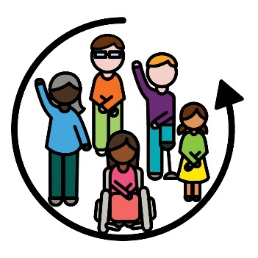 | - មានលក្ខណៈបញ្ចូល​។
យើងនឹងពិនិត្យមើលថាតើសកម្មភាពនេះដំណើរការឬអត់ ដោយមនុស្ស CALD ចំនួនប៉ុន្មាននាក់ដែល៖
- បន្តធ្វើការឱ្យយើង
- អាចបង្កើន អាជីព របស់ពួកគេ។
 | អាជីពគឺជាផ្លូវដែលអ្នកប្រកាន់យកនៅក្នុងផ្នែកការងារដែលអ្នកជ្រើសរើស។

សកម្មភាពទី 12
យើងនឹងបង្កើតក្រុមមួយសម្រាប់បុគ្គលិក និងដៃគូរបស់យើងដើម្បីចែករំលែកជំនាញរបស់ពួកគេជាមួយបុគ្គលិកផ្សេងទៀត។
ឧទាហរណ៍ ជំនាញដូចជា Auslan។
 | នេះមានន័យថា យើងអាចជួយមនុស្សថ្លង់ ឬមនុស្សដែលមានការពិបាកស្តាប់បានកាន់តែប្រសើរឡើង។
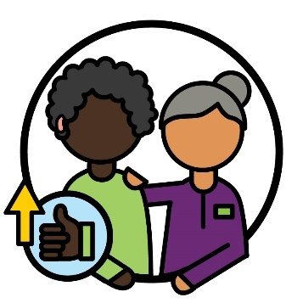 | យើងនឹងពិនិត្យមើលថាតើសកម្មភាពនេះដំណើរការឬអត់ ដោយបុគ្គលិក និងដៃគូរបស់យើងប៉ុន្មាននាក់ដែលកាន់តែប្រសើរឡើងក្នុងការគាំទ្រដល់មនុស្សថ្លង់ ឬមនុស្សដែលមានការពិបាកស្តាប់។
 | យើងក៏នឹងពិនិត្យមើលថាតើសកម្មភាពនេះដំណើរការឬអត់ ដោយស្តាប់នូវអ្វីដែលមនុស្សថ្លង់ ឬមនុស្សដែលមានការពិបាកស្តាប់ចែករំលែក៖
 | - តើយើងគាំទ្រពួកគេបានល្អដែរ
 | - ងាយស្រួលស្វែងរក និងប្រើប្រាស់ការគាំទ្រ NDIS ដូចម្តេចដែរ។

3. របៀបដែលយើងចែករំលែកព័ត៌មាន

សកម្មភាពទី 13
 | យើងនឹងបង្កើតគោលការណ៍ណែនាំថ្មីៗអំពីរបៀបធ្វើ៖
 | - ការភ្ជាប់ទំនាក់ទំនងបានល្អបំផុតជាមួយប្រជាជន CALD ដែលមានពិការភាព
 | - ចែករំលែកព័ត៌មានតាមវិធីខុសៗគ្នា។
 | ដើម្បីបង្កើតគោលការណ៍ណែនាំទាំងនេះ យើងនឹងធ្វើការជាមួយ៖
គណៈកម្មការ NDIS | - គណៈកម្មការ NDIS
 | - អង្គការនានាដែលគាំទ្រប្រជាជន CALD ដែលមានពិការភាព។

 | យើងនឹងប្រើប្រាស់គោលការណ៍ណែនាំទាំងនេះ ដើម្បីទំនាក់ទំនងកាន់តែប្រសើរជាមួយ CALD៖
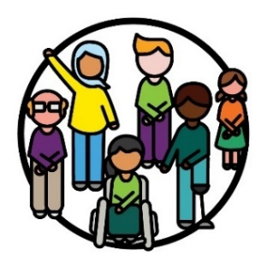 | - អ្នកចូលរួម
 | - សហគមន៍។
 | យើងនឹងពិនិត្យមើលថាតើសកម្មភាពនេះដំណើរការឬអត់ ដោយស្តាប់៖
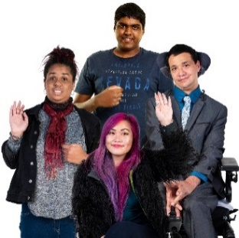 | - អ្នកចូលរួម CALD
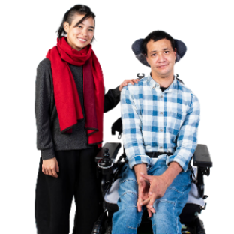 | - មនុស្សដែលគាំទ្រប្រជាជន CALD ដែលមានពិការភាព
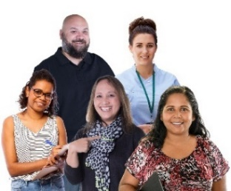 | - អ្នកផ្តល់សេវានានា។
 | អ្នកផ្តល់សេវានានាដែលគាំទ្រមនុស្សដែលមានភាពពិការ ដោយការផ្តល់សេវាកម្ម។

សកម្មភាពទី 14
យើងនឹងធ្វើឱ្យវាកាន់តែងាយស្រួលសម្រាប់បណ្ដា
សហគមន៍ CALD ក្នុងការប្រើប្រាស់សេវាកម្មអនឡាញរបស់យើង។
ឧទាហរណ៍ គេហទំព័រ NDIS។
 | យើងនឹងធ្វើការលើរឿងនេះតាមរយៈ៖
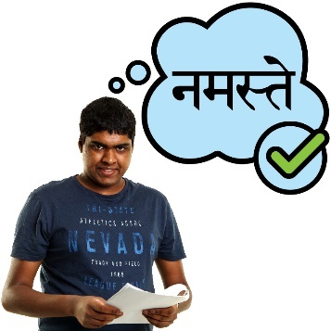 | - ការចែករំលែកព័ត៌មានជាភាសាដែលប្រជាជន CALD យល់
 | - ការគាំទ្រដល់ប្រជាជន CALD នៅពេលយើងចែករំលែកព័ត៌មានជាភាសាដែលពួកគេមិនចេះ។
 | យើងនឹងពិនិត្យមើលថាតើសកម្មភាពនេះដំណើរការឬអត់ ដោយមនុស្ស CALD ប៉ុន្មាននាក់ថែមទៀតដែលប្រើប្រាស់សេវាកម្មអនឡាញរបស់យើង។

សកម្មភាពទី 15
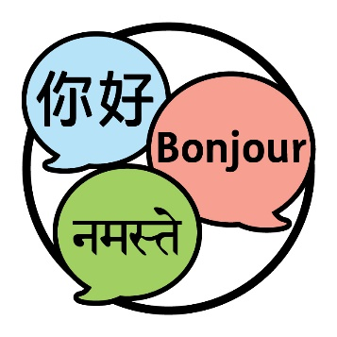 | យើងនឹងបង្កើតគោលការណ៍ណែនាំអំពីភាសាណាខ្លះដែលយើងត្រូវចែករំលែកព័ត៌មានអំពី NDIS។  នេះមានន័យថាប្រជាជន CALD កាន់តែច្រើនអាចយល់ដឹងពី NDIS។
 | ដើម្បីបង្កើតគោលការណ៍ណែនាំទាំងនេះ យើងនឹងធ្វើការជាមួយ៖
 | - សហគមន៍ CALD
គណៈកម្មការ NDIS | - គណៈកម្មការ NDIS
 | - អង្គការនានាដែលគាំទ្រប្រជាជន CALD ដែលមានពិការភាព។

 | យើងនឹងពិនិត្យមើលថាតើសកម្មភាពនេះដំណើរការឬអត់ ដោយចំនួនប៉ុន្មាននាក់នៃ៖
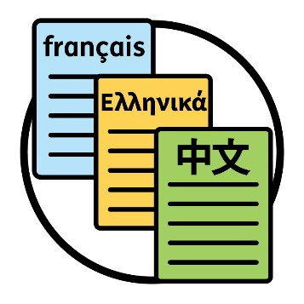 | - ឯកសារដែលយើងចែករំលែកជាភាសាផ្សេងៗដែលមិនមែនជាភាសាអង់គ្លេស
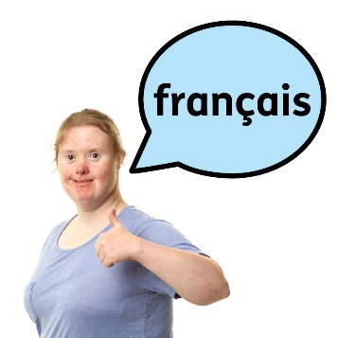 | - មនុស្ស CALD ប្រាប់យើងថាពួកគេអាចស្វែងរកព័ត៌មានអំពី NDIS ជាភាសារបស់ពួកគេ។

សកម្មភាពទី 16
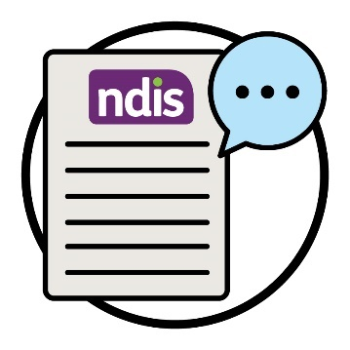 | មានពាក្យមួយចំនួនដែលយើងប្រើប្រាស់ដើម្បីពន្យល់ NDIS។  យើងនឹងបង្កើតធនធាននានាជាភាសាខុសៗគ្នា ដើម្បីពន្យល់ថាពាក្យទាំងនេះមានន័យដូចម្តេច។
 | វានឹងជួយមនុស្សកាន់តែច្រើនឱ្យយល់ដឹងព័ត៌មានអំពី NDIS។
 | វាក៏នឹងជួយអ្នកបកប្រែផ្ទាល់មាត់ដើម្បីចែករំលែកព័ត៌មាន NDIS ជាមួយអ្នកចូលរួម CALD នានាផងដែរ។
 | យើងនឹងពិនិត្យមើលថាតើសកម្មភាពនេះដំណើរការឬអត់ដោយអ្នកបកប្រែផ្ទាល់មាត់ប៉ុន្មាននាក់ដែល៖
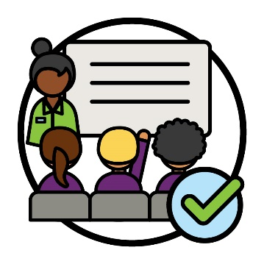 | - បញ្ចប់ការបណ្តុះបណ្តាលដើម្បីយល់ដឹងកាន់តែច្បាស់អំពី NDIS
 | - ប្រើប្រាស់ធនធាននានារបស់យើង។

សកម្មភាពទី 17
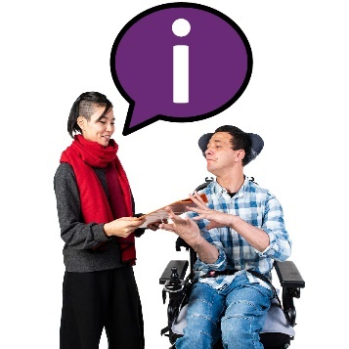 | យើងនឹងចែករំលែកព័ត៌មានជាមួយប្រជាជន CALD អំពីរបៀបដែលពួកគេអាចស្វែងរក និងប្រើប្រាស់សេវាកម្មអ្នកបកប្រែផ្ទាល់មាត់។

 | នេះរួមបញ្ចូលទាំង CALD៖
 | - សហគមន៍
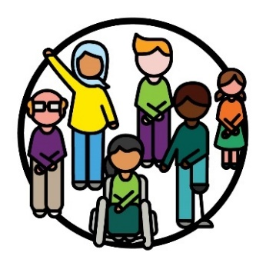 | - អ្នកចូលរួម
 | - អ្នកផ្តល់សេវាកម្ម។
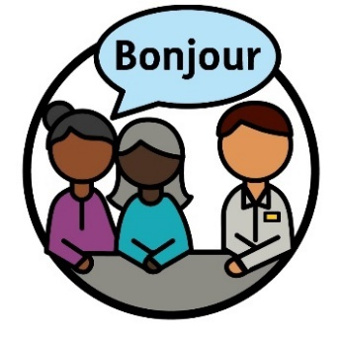 | យើងនឹងពិនិត្យមើលថាតើសកម្មភាពនេះដំណើរការឬអត់ ដោយញឹកញាប់ប៉ុណ្ណាដែលមនុស្សប្រើប្រាស់សេវាកម្មអ្នកបកប្រែផ្ទាល់មាត់។  នេះ​រួម​មាន៖  - អ្នកចូលរួម CALD  - បុគ្គលិក និងដៃគូនានារបស់យើង  - អ្នកផ្តល់សេវាកម្ម។
 | យើងក៏នឹងស្តាប់នូវអ្វីដែលពួកគេប្រាប់យើងអំពីបទពិសោធន៍របស់ពួកគេជាមួយនឹងសេវាកម្មទាំងនេះផងដែរ។

សកម្មភាពទី 18
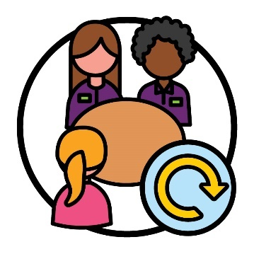 | យើងនឹងធ្វើបច្ចុប្បន្នភាពវិធីដែលយើងរៀបចំផែនការ និងដំណើរការការប្រជុំជាមួយអ្នកចូលរួម CALD នានា។  នេះ​រួម​មាន៖  - ការប្រើប្រាស់អ្នកបកប្រែផ្ទាល់មាត់ នោះអ្នកចូលរួម CALD ចូលចិត្ត  - មានការប្រជុំយូរជាងមុន។
 | យើងនឹងធ្វើឱ្យប្រាកដថាបុគ្គលិក និងដៃគូរបស់យើងទាំងអស់យល់ដឹងពីរបៀបដែលយើងរៀបចំផែនការ និងដំណើរការកិច្ចប្រជុំទាំងនេះ។
 | យើងនឹងពិនិត្យមើលថាតើសកម្មភាពនេះដំណើរការឬអត់ ដោយចំនួនប៉ុន្មាននាក់នៃ៖
 | - អ្នកបកប្រែផ្ទាល់មាត់ត្រូវបានប្រើប្រាស់នៅក្នុងកិច្ចប្រជុំដើម្បីគាំទ្រដល់អ្នកចូលរួម CALD នានា
 | - អ្នកចូលរួម CALD ប្រាប់យើងថា ពួកគេមានបទពិសោធន៍កាន់តែប្រសើរជាមួយអ្នកបកប្រែផ្ទាល់មាត់នៅឯកិច្ចប្រជុំរបស់ពួកគេ។

4. ជម្រើស និងការគ្រប់គ្រង

សកម្មភាពទី 19
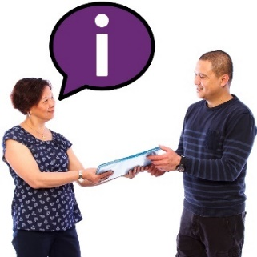 | យើងនឹងធ្វើការជាមួយគណៈកម្មការ NDIS ដើម្បីចែករំលែកព័ត៌មានជាមួយអ្នកផ្តល់សេវាកម្មនានា។  នេះរួមបញ្ចូលទាំងព័ត៌មានអំពីអ្វីខ្លះដែលអ្នកផ្តល់សេវាកម្មត្រូវធ្វើ ដើម្បីធ្វើឱ្យប្រាកដថាសេវាកម្មរបស់ពួកគេមានសុវត្ថិភាពសម្រាប់វប្បធម៌ទាំងអស់។
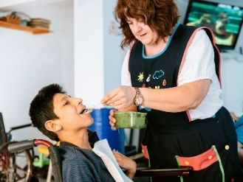 | នេះនឹងមានន័យថាអ្នកផ្តល់សេវាកម្មកាន់តែច្រើនយល់ដឹងពីរបៀបគាំទ្រដល់អ្នកចូលរួម CALD តាមរបៀបដែលពួកគេត្រូវការ។
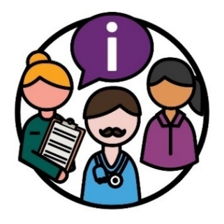 | យើងនឹងពិនិត្យមើលថាតើសកម្មភាពនេះដំណើរការឬអត់ ដោយស្តាប់នូវអ្វីដែលអ្នកផ្តល់សេវាកម្មនិយាយអំពីព័ត៌មាននោះ។
 | ឧទាហរណ៍ អ្វីដែលពួកគេត្រូវនិយាយអំពីរបៀបដែលព័ត៌មានគាំទ្រពួកគេបានល្អប៉ុនណាដើម្បី៖
 | - យល់ដឹងកាន់តែច្បាស់អំពីការគាំទ្រដែលប្រជាជន CALD ត្រូវការ
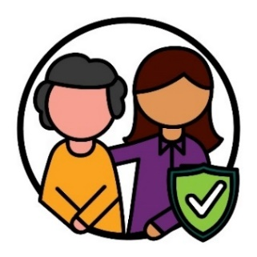 | - ផ្តល់សេវាកម្មនានាដែលមានសុវត្ថិភាពសម្រាប់វប្បធម៌ទាំងអស់។

សកម្មភាពទី 20
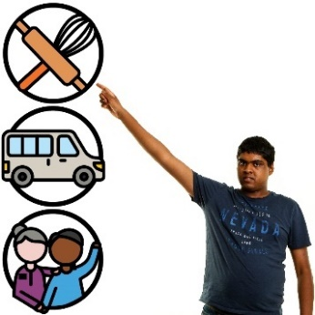 | យើងនឹងធ្វើការជាមួយគណៈកម្មការ NDIS ដើម្បីគាំទ្រអ្នកចូលរួម CALD នានាឱ្យមានជម្រើស និងការគ្រប់គ្រងកាន់តែច្រើន។
 | នេះរួមបញ្ចូលទាំងការចែករំលែកព័ត៌មានជាមួយអ្នកចូលរួម CALD នានាអំពីរបៀបដែលពួកគេអាច៖
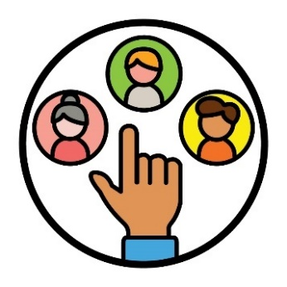 | - ជ្រើសរើសអ្នកផ្តល់សេវាកម្មផ្ទាល់ខ្លួនរបស់ពួកគេ
 | - ផ្លាស់ប្តូរអ្នកផ្តល់សេវាកម្មរបស់ពួកគេ
ពាក្យបណ្តឹង | - ដាក់​ពាក្យបណ្ដឹង។
ពេលអ្នកដាក់ពាក្យបណ្ដឹង អ្នកប្រាប់អ្នកណាម្នាក់ថាមានអ្វីមួយ៖
- បានដំណើរការខុស
- កំពុងដំណើរការមិនបានល្អ។
យើងនឹងពិនិត្យមើលថាតើសកម្មភាពនេះដំណើរការឬអត់ដោយអ្នកចូលរួម CALD ប៉ុន្មាននាក់រំលែកថាពួកគេយល់ដឹង៖
- ដូចម្តេចដែរថាអ្នកផ្តល់សេវាកម្មគឺត្រឹមត្រូវសម្រាប់ពួកគេ
- របៀបដាក់ពាក្យបណ្តឹង
- សិទ្ធិ របស់ពួកគេក្នុងការជ្រើសរើស និងក្នុងការគ្រប់គ្រង។
សិទ្ធិ | សិទ្ធិគឺជាបទបញ្ញត្តិអំពីរបៀបដែលមនុស្សត្រូវប្រព្រឹត្តចំពោះអ្នក៖  - ដោយយុត្តិធម៌  - ដោយស្មើភាពគ្នា។

សកម្មភាពទី 21
បទប្បញ្ញតិ្ត | យើងនឹងធ្វើការជាមួយគណៈកម្មការ NDIS ដើម្បីបង្កើតបទបញ្ញត្តិថ្មីៗដែលអ្នកផ្តល់សេវាកម្មត្រូវតែអនុវត្តតាម។

បទបញ្ញត្តិទាំងនេះនឹងផ្តោតលើរបៀបដែលអ្នកផ្តល់
សេវាកម្មត្រូវផ្តល់ជូនសេវានានាដែល៖
- មានសុវត្ថិភាពសម្រាប់វប្បធម៌ទាំងអស់ដើម្បី
ប្រើប្រាស់
 | - គាំទ្រអ្នកចូលរួម CALD នានាដែលបានជួបប្រទះការតក់ស្លុត។
 | នៅពេលដែលយើងបង្កើតបទបញ្ញត្តិទាំងនេះ យើងនឹងចែករំលែកវាជាមួយអ្នកផ្តល់សេវាកម្ម និងអ្នកចូលរួម CALD នានា។
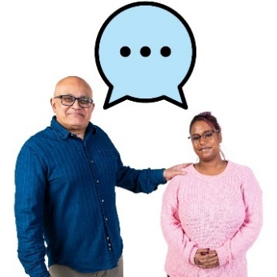 | យើងនឹងស្តាប់អ្វីដែលអ្នកផ្តល់សេវាកម្ម និងអ្នកចូលរួម CALD នានា និយាយអំពីរបៀបដែលបទបញ្ញត្តិដំណើរការបានល្អប៉ុនណា។
យើងនឹងពិនិត្យមើលថាតើសកម្មភាពនេះដំណើរការឬអត់ដោយអ្នកផ្តល់សេវាកម្មប៉ុន្មាននាក់ដែលផ្ដល់ជូន
សេវានានាដែលអនុវត្តតាមបទបញ្ញត្តិទាំងនេះ។

សកម្មភាពទី 22
យើងនឹងពិនិត្យមើលលើឧបសគ្គនានាដែលអង្គការមួយចំនួនដែលគាំទ្រមនុស្ស CALD ដែលមានពិការភាព
ប្រឈម។
យើងនឹងធ្វើការជាមួយបណ្ដាអង្គការរដ្ឋាភិបាលផ្សេងទៀតដើម្បីដកចេញនូវឧបសគ្គទាំងនេះ។
 | យើងនឹងធ្វើឱ្យប្រាកដថា បណ្ដាអង្គការដែលគាំទ្រប្រជាជន CALD ដែលមានពិការភាពអាចផ្តល់សេវាកម្ម NDIS បន្ថែមទៀត។
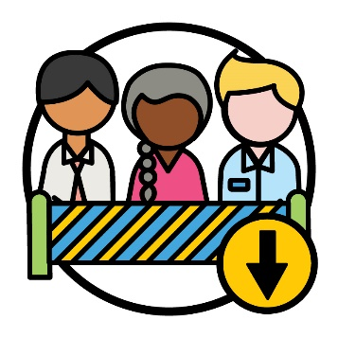 | យើងនឹងពិនិត្យមើលថាតើសកម្មភាពនេះដំណើរការឬអត់ដោយអង្គការចំនួនប៉ុន្មានដែលជួបប្រទះឧបសគ្គតិច។

សកម្មភាពទី 23
 | យើងនឹងធ្វើការជាមួយអង្គការរដ្ឋាភិបាលផ្សេងទៀតដើម្បីធ្វើឱ្យប្រាកដថាអ្នកបកប្រែផ្ទាល់មាត់កាន់តែយល់ដឹងអំពី៖
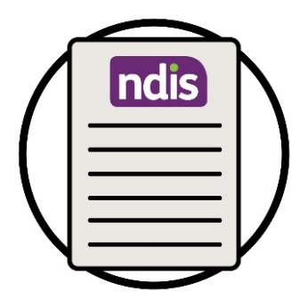 | - NDIS
សិទ្ធិ | - សិទ្ធិរបស់មនុស្សដែលមានពិការភាព។
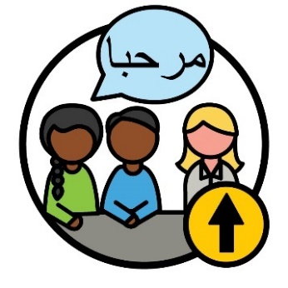 | យើងនឹងធ្វើឱ្យប្រាកដថាមានអ្នកបកប្រែផ្ទាល់កាន់តែច្រើនដែលអាចគាំទ្រអ្នកចូលរួម CALD នានា។
 | យើងក៏នឹងពិនិត្យមើលថាតើកម្មវិធីចំនួនប៉ុន្មានសម្រាប់គាំទ្រអ្នកបកប្រែផ្ទាល់មាត់។
 | យើងនឹងពិនិត្យមើលថាតើសកម្មភាពនេះដំណើរការឬអត់ដោយអ្នកបកប្រែផ្ទាល់មាត់ប៉ុន្មាននាក់ដែលអាចរកបានដើម្បីគាំទ្រអ្នកចូលរួម CALD ជាមួយ NDIS។

5. ទិន្នន័យអំពីអ្នកចូលរួម CALD

សកម្មភាពទី 24
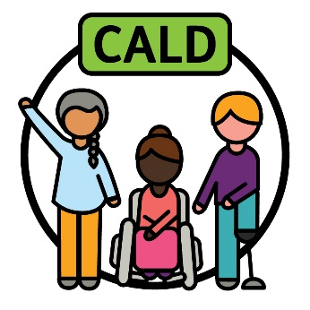 | យើងនឹងធ្វើការជាមួយអ្នកដទៃទៀតដើម្បីព្រមព្រៀងគ្នាលើរបៀបដែលយើងពន្យល់ពីអត្ថន័យនៃ 'CALD'។
 | យើងនឹងធ្វើការជាមួយ៖
 | - សហគមន៍ CALD
 | - បណ្ដាអង្គការរដ្ឋាភិបាលផ្សេងទៀត។
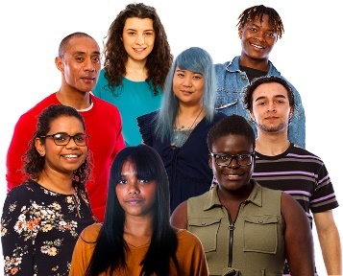 | វិធីដែលយើងពន្យល់ CALD នឹងគាំទ្រ៖  - ប្រជាជន CALD ទាំងអស់  និង  - បទពិសោធន៍ខុសគ្នារបស់ពួកគេ។
 | យើងនឹងដឹងថាវាត្រឹមត្រូវ នៅពេលដែលសហគមន៍ CALD នានាយល់ព្រមថាវាល្អ។
 | បន្ទាប់មក យើងនឹងធ្វើបច្ចុប្បន្នភាពលើវិធីដែលយើងប្រមូល ទិន្នន័យ ដើម្បីគាំទ្រលើរបៀបដែលយើងពន្យល់ 'CALD'។
កំណត់ត្រា | នៅពេលយើងនិយាយអំពី ទិន្នន័យ យើងមានន័យថា៖  - ការពិតនានា  - ព័ត៌មាន  - កំណត់ត្រានានា។
យើងនឹងពិនិត្យមើលថាតើសកម្មភាពនេះដំណើរការឬអត់ ដោយបរិមាណទិន្នន័យដែលយើងប្រមូលបាន។
នេះរួមបញ្ចូលទាំងទិន្នន័យដែលគាំទ្រអ្វីដែលអ្នកចូលរួម CALD ត្រូវការ។

សកម្មភាពទី 25
យើងនឹងស្រាវជ្រាវ និងចែករំលែកទិន្នន័យថ្មីពីអ្នកចូលរួម CALD នានា។
នេះនឹងគាំទ្របុគ្គលិក និងដៃគូរបស់យើងក្នុងការធ្វើសេចក្ដីសម្រេចចិត្តនានាបានល្អ។
 | យើងនឹងធ្វើបច្ចុប្បន្នភាពវិធីដែលយើងប្រមូលទិន្នន័យពីអ្នកចូលរួម CALD នានា។
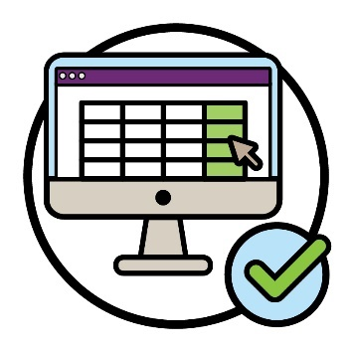 | យើងនឹងពិនិត្យមើលថាតើសកម្មភាពនេះដំណើរការឬអត់ដោយចំនួនមនុស្សប៉ុន្មាននាក់ដែលអាចប្រើទិន្នន័យដែលយើងប្រមូលអំពីអ្នកចូលរួម CALD នានា។
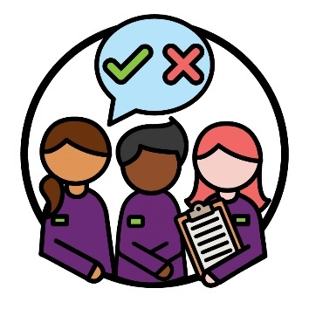 | យើងក៏នឹងពិនិត្យមើលថាតើសកម្មភាពនេះដំណើរការឬអត់ដោយស្តាប់ថាតើទិន្នន័យនេះប៉ះពាល់ដល់របៀបដែលមនុស្សធ្វើសេចក្ដីសម្រេចចិត្ត។  នេះរួមបញ្ចូលទាំងបុគ្គលិក និងដៃគូនានារបស់យើងផងដែរ។

6. របៀបដែលយើងភ្ជាប់ទំនាក់ទំនងជាមួយសហគមន៍

សកម្មភាពទី 26
 | យើងនឹងបង្កើតផែនការអំពីរបៀបចែករំលែកព័ត៌មានជាមួយបណ្ដាសហគមន៍ CALD អំពី៖
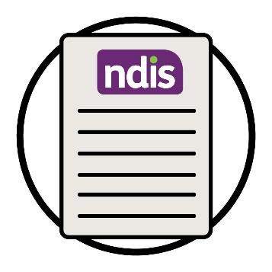 | - NDIS
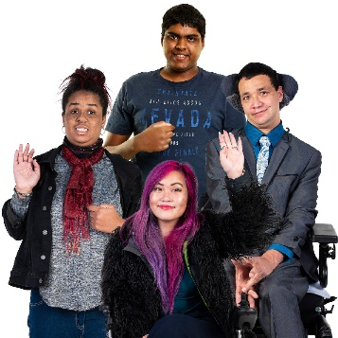 | - សិទ្ធិរបស់ប្រជាជន CALD ដែលមានពិការភាព។
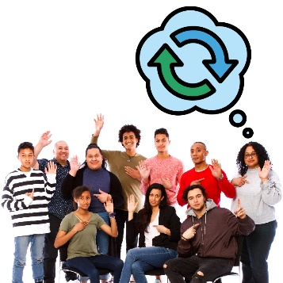 | ផែនការនេះនឹងជួយផ្លាស់ប្តូរ អាកប្បកិរិយាដែល សហគមន៍មួយចំនួនមានទាក់ទងនឹងពិការភាព។  អាកប្បកិរិយារបស់អ្នកគឺជាអ្វីដែលអ្នកគិត មានអារម្មណ៍ និងជឿ។
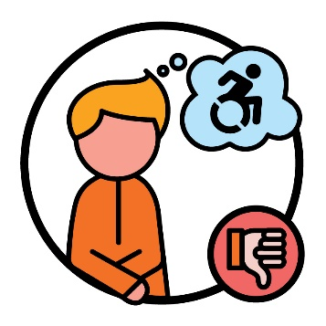 | ឧទាហរណ៍ មនុស្សមួយចំនួនគិតមិនល្អអំពីជនពិការ។  នេះអាចបញ្ឈប់ប្រជាជន CALD ដែលមានពិការភាពពីការប្រើប្រាស់ NDIS។
 | ដើម្បីបង្កើតយុទ្ធសាស្ត្រនេះ យើងនឹងធ្វើការជាមួយ៖
 | - សហគមន៍ CALD
គណៈកម្មការ NDIS | - គណៈកម្មការ NDIS។
 | យើងនឹងពិនិត្យមើលថាតើសកម្មភាពនេះដំណើរការឬអត់ ដោយចំនួនប៉ុន្មាននាក់នៃ៖
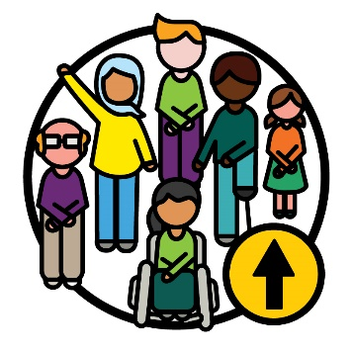 | - អ្នកចូលរួម CALD ដែលចូលរួមក្នុង NDIS
 | - សហគមន៍ CALD យល់ដឹង និងប្រើប្រាស់ NDIS។

សកម្មភាពទី 27
 | យើងនឹងគាំទ្រសកម្មភាពពីអង្គការសហគមន៍នានាដែល៖
 | - ចែករំលែកព័ត៌មានអំពី NDIS
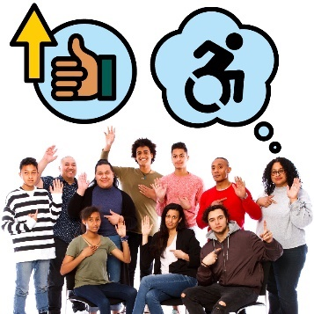 | - កែលម្អអាកប្បកិរិយាអំពីពិការភាពនៅក្នុង  សហគមន៍ CALD នានា។
 | យើងនឹងពិនិត្យមើលថាតើសកម្មភាពនេះដំណើរការឬអត់ដោយសហគមន៍ CALD ចំនួនប៉ុន្មានដែលចូលរួមក្នុង៖
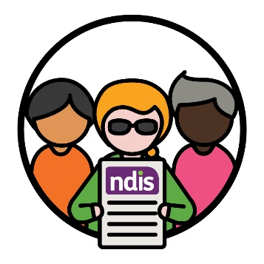 | - NDIS
 | - សកម្មភាពពីអង្គការសហគមន៍នានា។

 | យើងក៏នឹងពិនិត្យមើលថាតើសកម្មភាពនេះដំណើរការឬអត់ដោយសហគមន៍ CALD ប៉ុន្មានដែល៖
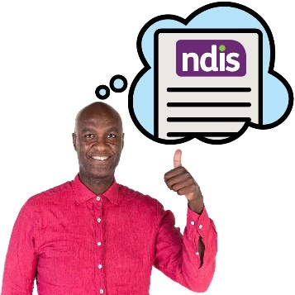 | - យល់អំពី NDIS
 | - យល់អំពីពិការភាព
 | - មានអាកប្បកិរិយាប្រសើរជាងមុនចំពោះពិការភាព។

សកម្មភាពទី 28
យើងនឹងធ្វើការជាមួយអង្គការសហគមន៍នានាដើម្បីកសាងជំនាញនៃសេវាកម្មនៅខាងក្រៅ NDIS។
ឧទាហរណ៍ វេជ្ជបណ្ឌិត។
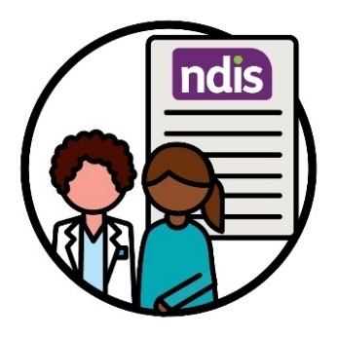 | យើងនឹងធ្វើឱ្យប្រាកដថាសេវាកម្មកាន់តែច្រើនយល់ដឹងពីរបៀបជួយដល់ប្រជាជន CALD ដែលមានពិការភាព ដើម្បីចូលរួមនៅក្នុង NDIS។
 | យើងនឹងពិនិត្យមើលថាតើសកម្មភាពនេះដំណើរការឬអត់ដោយកម្មវិធីចំនួនប៉ុន្មានដែលយើងគាំទ្រដែលជួយដល់សេវាកម្មនានាក្នុងការបង្កើតជំនាញទាំងនេះ។
 | យើងក៏នឹងពិនិត្យមើលផងដែរថាតើសកម្មភាពនេះដំណើរការឬអត់ ដោយស្តាប់នូវអ្វីដែល៖
 | - សហគមន៍ CALD ត្រូវនិយាយអំពីសេវាកម្មនានាដែលផ្តល់ដំបូន្មានអំពី NDIS
 | - សេវាកម្មទាំងនេះប្រាប់យើងអំពីថាតើកម្មវិធីនានាគាំទ្រដល់ពួកគេបានល្អប៉ុនណា។

ព័ត៌មានបន្ថែម
សម្រាប់ព័ត៌មានបន្ថែមអំពីផែនការសកម្មភាពនេះ សូមទាក់ទងមកយើង។
អ្នកអាចចូលមើលគេហទំព័ររបស់យើង។
www.ndis.gov.au
អ្នកអាចហៅទូរសព្ទមកយើងបាន។
1800 800 110
អ្នកអាចតាមដានយើងនៅលើហ្វេសប៊ុក (Facebook)។
www.facebook.com/NDISAus
អ្នកអាចតាមដានយើងនៅលើធ្វីតធឺរ (Twitter)។
@NDIS
Twitter ក៏ត្រូវបានគេហៅថា X ផងដែរ។

ការគាំទ្រដើម្បីនិយាយមកយើង
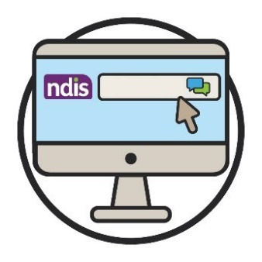  វិបឆាត | អ្នកអាចនិយាយជាមួយយើងតាមអនឡាញ ដោយប្រើមុខងារវិបឆាត (webchat) នៅផ្នែកខាងលើនៃ  គេហទំព័ររបស់យើង។  www.ndis.gov.au
 | ប្រសិនបើអ្នកនិយាយភាសាផ្សេងក្រៅពីភាសាអង់គ្លេស អ្នកអាចហៅទូរសព្ទទៅ៖
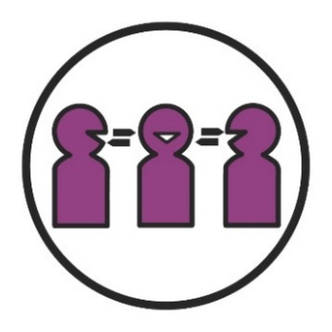 | សេវាកម្មបកប្រែភាសាសរសេរ និងបកប្រែផ្ទាល់មាត់ (TIS)  131 450
 | ប្រសិនបើអ្នកមានការពិបាកនិយាយ ឬស្ដាប់ អ្នកអាចហៅទូរសព្ទទៅ៖
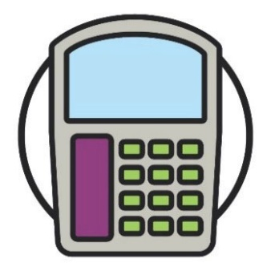  សួស្ដី | TTY  1800 555 677
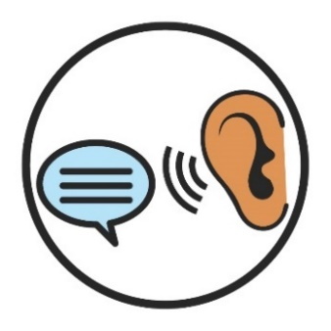 | និយាយ និងស្ដាប់ (Speak and Listen)  1800 555 727
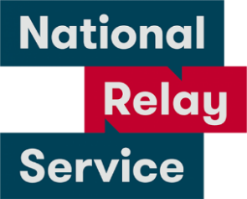 | សេវាកម្មជាតិផ្នែកប្រាស្រ័យទាក់ទងជាមួយជនពិការ (National Relay Service)  133 677  www.accesshub.gov.au/about-the-nrs

បញ្ជីពាក្យ
បញ្ជីនេះពន្យល់ថាតើពាក្យដែលជា អក្សរដិត នៅក្នុងផែនការនេះមានន័យយ៉ាងម៉េច។
ការវាយតម្លៃ | ការវាយតម្លៃ  ការវាយតម្លៃគឺជារបៀបដែលយើងពិចារណា៖  - ថាពិការភាពរបស់អ្នកប៉ះពាល់ដល់ជីវិតរបស់អ្នកប៉ុនណាដែរ  - ការគាំទ្រអ្វីខ្លះដែលអ្នកត្រូវការពី NDIS។

អាកប្បកិរិយា
អាកប្បកិរិយារបស់អ្នកគឺជាអ្វីដែលអ្នកគិត មានអារម្មណ៍ និងជឿ។

ឧបសគ្គ
ឧបសគ្គគឺជាអ្វីមួយដែលបញ្ឈប់អ្នកមិនឱ្យធ្វើអ្វីមួយដែលអ្នក៖
- ត្រូវការធ្វើ
- ចង់​ធ្វើ។

អាជីព
អាជីពគឺជាផ្លូវដែលអ្នកប្រកាន់យកនៅក្នុងផ្នែកការងារដែលអ្នកជ្រើសរើស។

ពាក្យបណ្តឹង
ពេលអ្នកដាក់ពាក្យបណ្ដឹង អ្នកប្រាប់អ្នកណាម្នាក់ថាមានអ្វីមួយ៖
- បានដំណើរការខុស
- កំពុងដំណើរការមិនបានល្អ។

សុវត្ថិភាពវប្បធម៌
សុវត្ថិភាពវប្បធម៌គឺនៅពេលដែលយើង៖
- គោរពវប្បធម៌របស់ប្រជាជន
- ធ្វើឱ្យមនុស្សមានអារម្មណ៍ថាមានសុវត្ថិភាព
- ជួយមនុស្សឱ្យមានអារម្មណ៍ថាពួកគេជាកម្មសិទ្ធិ។

មានភាពចម្រុះផ្នែកវប្បធម៌ និងភាសា (CALD)
មនុស្ស CALD៖
- ចេញមកពីសាវតាផ្សេងៗគ្នា
- និយាយភាសាផ្សេងក្រៅពីភាសាអង់គ្លេស។

សេវាកម្មដែលសមស្រប និងឆ្លើយតបតាមវប្បធម៌
សេវាកម្មសមស្រប និងឆ្លើយតបតាមវប្បធម៌គឺនៅពេលដែលសេវាកម្មនានាគោរពវប្បធម៌ និងជំនឿនានារបស់មនុស្សដែលប្រើប្រាស់វា។

វប្បធម៌
វប្បធម៌របស់អ្នកគឺ៖
- របៀបរស់នៅរបស់អ្នក
- អ្វីដែលសំខាន់សម្រាប់អ្នក។
កំណត់ត្រា | ទិន្នន័យ  យើងនិយាយអំពីទិន្នន័យ យើងមានន័យថា៖  - ការពិតនានា  - ព័ត៌មាន  - កំណត់ត្រានានា។

កំណត់អត្តសញ្ញាណ
នៅពេលអ្នកកំណត់អត្តសញ្ញាណអ្វីមួយ អ្នកកំពុងនិយាយថាអ្នកជាកម្មសិទ្ឋិក្រុមមនុស្សជាក់លាក់មួយ។

ការរួមបញ្ចូល
នៅពេលអ្វីមួយដែលរួមបញ្ចូល នោះមនុស្សគ្រប់រូប៖
- អាចចូលរួម
- មានអារម្មណ៍ថាពួកគេជាកម្មសិទ្ធិ។

អ្នកបកប្រែផ្ទាល់មាត់
អ្នកបកប្រែផ្ទាល់មាត់ គឺជាអ្នកណាម្នាក់ដែល៖
- ប្រើប្រាស់ភាសារបស់អ្នក
- ជួយអ្នកក្នុងការប្រាស្រ័យទាក់ទងជាមួយអ្នកដទៃ
- ជួយឱ្យអ្នកយល់ដឹងពីអ្វីមួយដែលអ្នកណាម្នាក់និយាយ។

អ្នករៀបចំផែនការ NDIA
អ្នករៀបចំផែនការនៃ NDIA គឺជាមនុស្សម្នាក់ដែល៖
- បង្កើតផែនការថ្មីៗ
- ផ្លាស់ប្តូរផែនការ។

ដៃគូ NDIS
ដៃគូ NDIS គឺជាមនុស្សដែលជួយអ្នកដទៃទៀតឱ្យស្វែងរក និងប្រើប្រាស់សេវាកម្មនានា។
គណៈកម្មការ NDIS | គណៈកម្មការគុណភាព និងសុវត្ថិភាព NDIS (គណៈកម្មការ NDIS)  គណៈកម្មការ NDIS ធ្វើឱ្យប្រាកដថាមនុស្សដែលមានពិការភាពដែលចូលរួមក្នុង NDIS៖  - មានសុវត្ថិភាព  - ទទួលបានសេវាកម្មល្អៗ។
លទ្ធផល | លទ្ធផល  លទ្ធផលគឺជាវិធីដែលការងាររបស់យើងផ្លាស់ប្តូរជីវិតរបស់មនុស្ស។

អ្នកចូលរួម
អ្នកចូលរួមគឺជាមនុស្សមានភាពពិការដែលចូលរួមក្នុង NDIS។

អ្នកផ្តល់សេវា
អ្នកផ្តល់សេវានានាដែលគាំទ្រមនុស្សដែលមានភាពពិការ ដោយការផ្តល់សេវាកម្ម។

ជនភៀសខ្លួន
ជនភៀសខ្លួន គឺជានរណាម្នាក់ដែលត្រូវបានគេបង្ខំឱ្យចាកចេញពីប្រទេសរបស់ខ្លួន៖
- ដោយសារតែអំពើហិង្សា
- ដូច្នេះពួកគេអាចរក្សាសុវត្ថិភាព។

សិទ្ធិ | សិទ្ធិ  សិទ្ធិគឺជាបទបញ្ញត្តិអំពីរបៀបដែលមនុស្សត្រូវប្រព្រឹត្តចំពោះអ្នក៖  - ដោយយុត្តិធម៌  - ដោយស្មើភាពគ្នា។
យុទ្ធសាស្ត្រ | យុទ្ធសាស្ត្រ  យុទ្ធសាស្ត្រគឺជាផែនការមួយពីរបៀបដែលយើងនឹងធ្វើឱ្យអ្វីៗកាន់តែប្រសើរឡើង។

ការតក់ស្លុត
ភាពតក់ស្លុតគឺជារបៀបដែលអ្នកមានអារម្មណ៍មិនល្អលើអ្វីមួយដែលបានកើតឡើងដល់អ្នក។
ឧទាហរណ៍ អ្នកអាចមានអារម្មណ៍ភ័យខ្លាច ឬតានតឹង។
ភាពតក់ស្លុតអាចប៉ះពាល់ដល់មនុស្សតាមរបៀបខុសៗគ្នា។

ក្រុមចូលប្រើប្រាស់ព័ត៌មាន (Information Access Group) បានបង្កើតឯកសារងាយស្រួលអាននេះ ដោយប្រើរូបថតមានអាជ្ញាប័ណ្ណ និងរូបភាពតម្រូវផ្ទាល់
ខ្លួន។ រូបភាពអាចមិនត្រូវបានប្រើប្រាស់ឡើងវិញដោយគ្មានការអនុញ្ញាតឡើយ។ សម្រាប់ការសាកសួរណាមួយអំពីរូបភាពទាំងនេះ សូមចូលមើលwww.informationaccessgroup.com។ សម្រង់លេខការងារ 5212-B។

